根证书链安装步骤

为确保客户端访问业务系统时不出现“证书不受信任的提示”，客户端计算机需要安装根证书链，共2个文件，CEGN RSA Class 2 CA.cer和CEGN RSA Root CA.cer，具体步骤如下。
- 双击打开证书文件，选择“安装证书”。
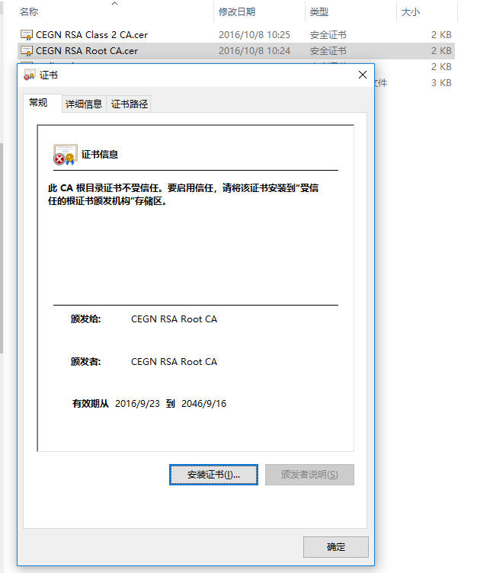
- 选择证书存储位置，使用默认选项。
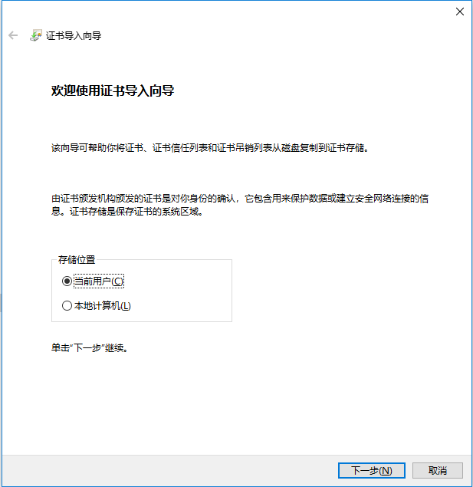
- 选择证书存储区域，点击浏览，选择“受信任的根证书颁发机构”。
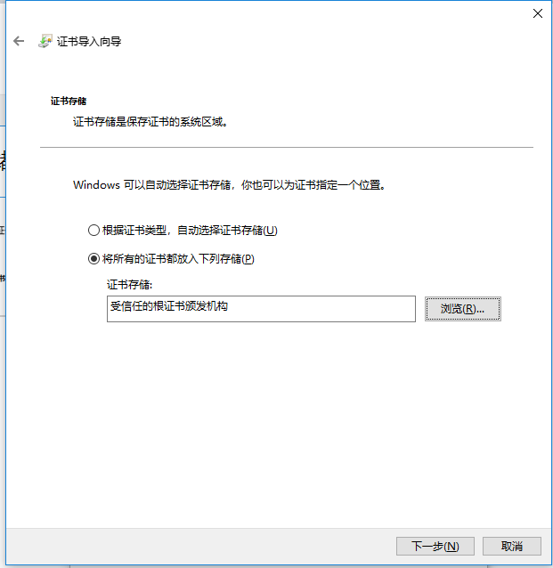
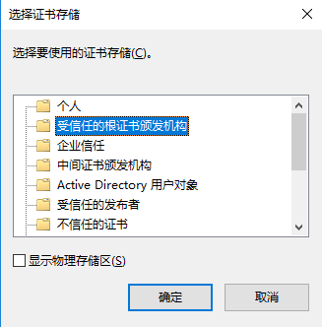
- 完成证书安装。
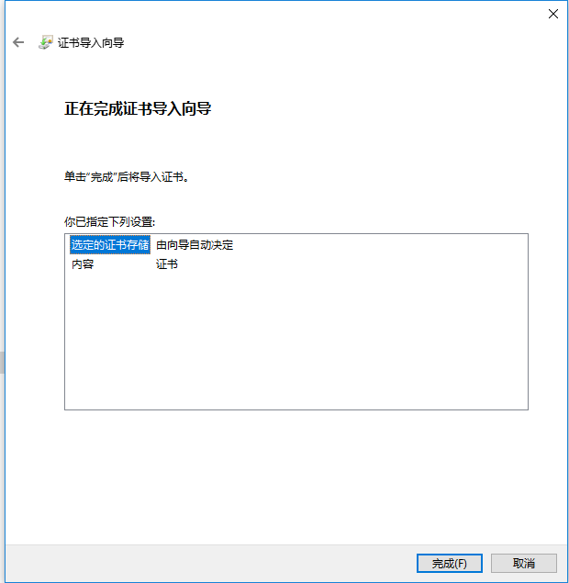
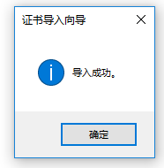
备注：1、两个根证书链文件安装步骤一致，不分先后；2、非IE内核的浏览器（如：firefox）在第一次访问时，需要根据浏览器提示，点击“高级”、“添加例外”按钮，将访问站点保存为例外，后续将不再出现安全提示。

